# Generalidades

En este capítulo se desarrolla los diferentes conceptos para entender el proyecto y se presenta algunas soluciones existentes que existen actualmente.

## Definición del Problema

En los últimos 10 años, existen diferentes negocios que brindar un servicio al público en general como son los restaurantes y cafés, que obligan a desarrollar aplicaciones tanto Web como de escritorio para un mejor desempeño en el negocio.

Los negocios actuales como las cafeterías cuentan con diversos procesos y estos se realizan manualmente o cuentan con un sistema, pero este sistema no tiene todas las funcionalidades que necesita este tipo de negocio.

Los principales problemas que tienen las empresas de cafeterías nacionales se mencionan a continuación:

* Algunos procesos como registrar las notas de entrada y generar los reportes de cada sucursal dentro de la empresa se hacen manualmente y esto ocasiona perdida de información.
* Las cafeterías actuales en Lima no cuentan con reservas online; es decir, un cliente no puede realizar una reserva con anticipación a una determinada sucursal.
* La comunicación con las distintas sucursales que tiene la empresa no esta establecido y esto dificulta al momento de administrar los clientes, el personal o tal vez los productos de las distintas sucursales. El problema es que el gerente al no tener reportes constantes de las sucursales no sabe con exactitud qué factores afectan en el negocio. Estos factores pueden ser control de horario del personal, manejo de quejas de los clientes o entre otros.
* El problema común es al tener una buena aplicación para administrar el negocio y los empleados no son capaces de manejar el sistema. Esto genera inconvenientes en el negocio porque se necesita capacitar a los trabajadores nuevos. También, los trabajadores al no saber usar el sistema esto puede ocasionar errores al sistema.
* Si se cuenta con un sistema muy complejo y cuando se quiere hacer mantenimiento al sistema, esto es un problema porque no se puede acceder directamente al código del sistema.

Estos problemas ya mencionados tienen gran impacto al negocio y se puede solucionar con un sistema integrado.

## Marco Conceptual

Para desarrollar el proyecto en esta parte se explica los fundamentos básicos para entender tanto el problema como la solución planteada en este proyecto.

A continuación, se explican conceptos para un mejor entendimiento a la solución que se presenta en este proyecto. En el negocio de cafeterías es importante conocer el concepto de almacén que es el lugar en donde las empresas guardan su mercancía. Además, la empresa puede tener entre uno o más almacenes dependiendo de la cantidad de sucursales que tiene la empresa.

Como se menciona en el párrafo anterior, una empresa puede tener entre una sucursal y muchas y la RAE lo define como “Dicho de un establecimiento: Que, situado en distinto lugar que la central de la cual depende, desempeña las mismas funciones que esta.”[4]. La empresa para el negocio de cafeterías le conviene tener más de una sucursal para así captar más público.

Toda empresa necesita existencias que son los insumos que posee la empresa para dar servicio al cliente y son guardados en un almacén. También se considera a los proveedores que pueden ser personas o empresas, y estas están asociadas a la empresa por contratos. Los proveedores le brindan a la empresa existencias. Por cada compra que se realiza al proveedor se genera una orden de compra, que es un documento que crea el supervisor del área de compra, en el cual específica en detalle los productos que necesitan la empresa y esta dirigida a un proveedor específico.

Las personas del almacén generan las notas de entrada y es un documento que es generado al momento de que la mercadería ingrese al almacén. Puede existir para una orden de compra una o varias notas de entrada. Además, en este documento contiene el estado de la mercadería que entra al almacén.

**Roles del Negocio**

Para conocer bien el negocio de cafeterías es necesario primero conocer las distintas personas que están en un negocio de cafeterías. La principal persona del negocio: el gerente, que se encarga de administrar el negocio y está a cargo de la dirección de alguna organización o parte de ella [1]. El negocio puede estar conformado por un gerente, pero puede contar con accionistas. Los accionistas se encargan de nombrar un gerente y estos toman decisiones cada año acerca del negocio. En las diversas sucursales se cuenta con el administrador, quien es la persona que se encarga de administrar una sucursal, informa el estado financiero de la sucursal encargada al gerente. Con esta información, el gerente puede tomar decisiones acerca del negocio para una sucursal específica. Otra persona que se puede ver en el negocio de cafeterías son las meseras que están siempre en contacto con el cliente, se encargan principalmente de tomar las órdenes de los clientes y atenderlos.

Además, la empresa cuenta con diversas áreas que son: área de ventas, área de compras, almacén. Cada una de estas áreas tiene un supervisor encargado que informa al administrador sobre los sucesos que pasa dentro de la área encargada.

## Estado del Arte

En esta parte se presentará soluciones actuales que existen en nuestra sociedad de un sistema Web para una cadena de cafeterías y la comunicación entre los locales que posee.

1. Solución Starbucks

Una de las soluciones actuales se puede observar es la solución que está planteada en la famosa cadena STARBUCKS, como se sabe STARBUCKS tiene más de 5200 sucursales a nivel mundial. Este gran avance en su mercado se debe gracias a su sistema que tiene incorporado en todas las sucursales. Esta empresa tiene plataforma de Esker como lo dice el propio director de TI de STARBUCKS: “La plataforma de Esker Deliveyware permite a nuestro equipo de Cuentas a pagar hacer más rápidamente el trabajo y a los clientes recibir sus facturas a una velocidad récord.”

Además menciona que esta plataforma les ahorra tiempo. Esta plataforma es esencialmente para una mejora entre la comunicación entre los locales principalmente porque anteriormente lo hacían manualmente mediante fax o correos electrónicos.

A través de esta solución se generó una serie de beneficios para la empresa según el artículo de ESKER DeliveryWare:

* Flexibilidad
* Una comunicación más rápida con los proveedores.
* Una tecnología aprobada.
* Ahorro a largo plazo en papel, tinta y franqueo.
* El plan de mantenimiento garantiza futuras inversiones
* Reduce el papel y las impresiones en línea con los objetivos medioambientales de Starbucks.

Y con estos beneficios que tiene el sistema, el director de TI de la empresa de STARBUCKS comenta: “La plataforma de Esker DeliveryWare me hace ganar tiempo. Funciona de forma automática, dejándome libre para concentrarme en el siguiente proyecto”

El sistema de Starbucks

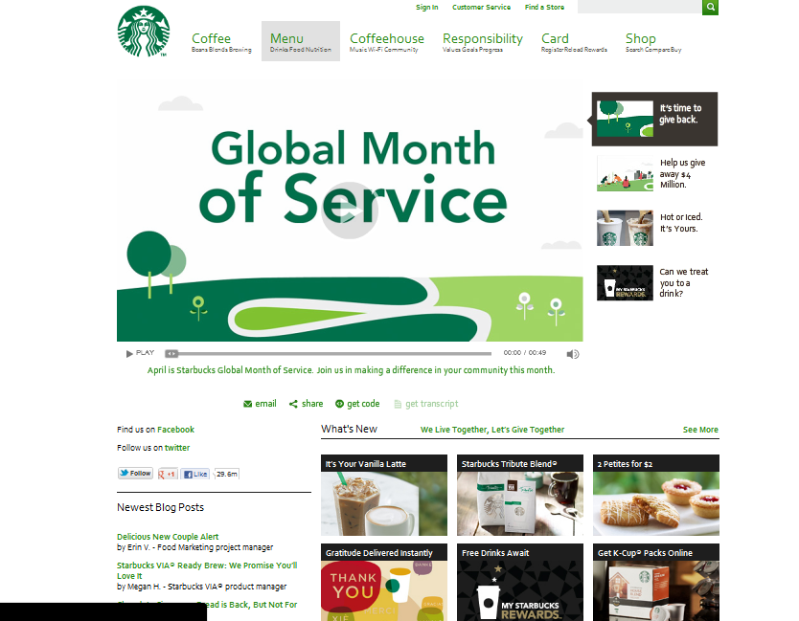

1. Solución Soft-Restaurant

Esta empresa ofrece un sistema integrado con las características para un negocio de cafeterías que tiene varias características entre las principales es que tiene una visión clara de los diferentes módulos que tiene como son: la de inventario, que maneja principalmente las áreas de compra y el manejo del almacén; la de Administración, que permite una configuración de los distintos usuarios que puede tener el sistema, además controla al personal; y por último el módulo de punto de venta, que se encarga principalmente todo referente a la venta como por ejemplo la administración de clientes y los distintos productos que ofrece.

Esta empresa además ofrece un sistema táctil para un fácil manejo a la persona que usa el sistema

Algunas imágenes que se encuentra en este sistema se muestran a continuación.

La página de inicio del sistema muestra las diferentes opciones que el usuario puede escoger

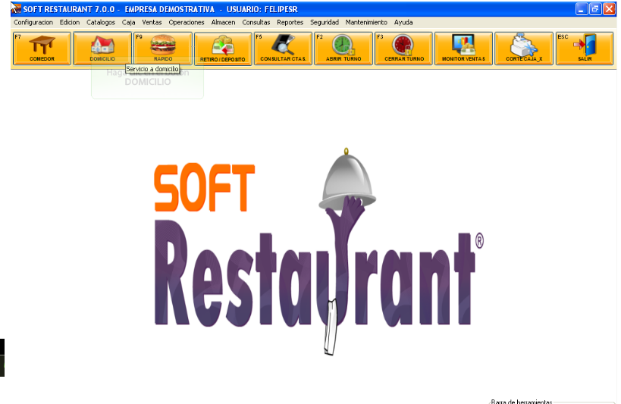

Al momento de la venta se muestra opciones cuando el cliente es nuevo se genera la siguiente pantalla en el cual muestra los datos principales para los clientes y también puede generar una búsqueda como se muestra a continuación:

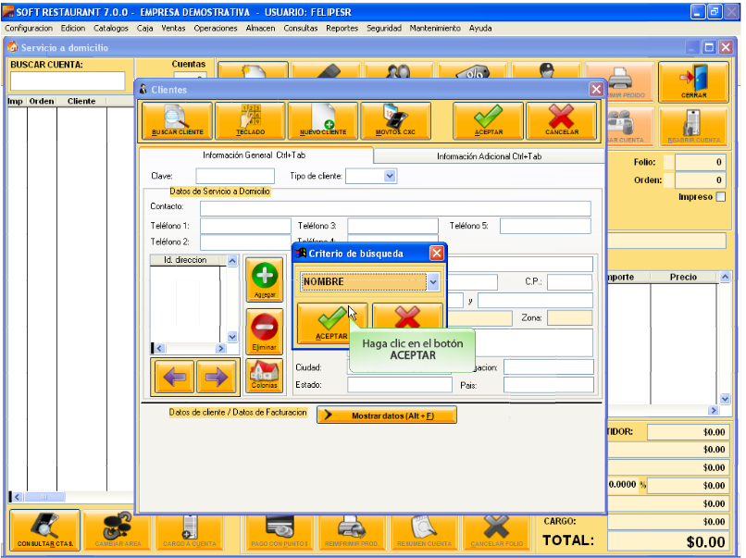

|  |  |  |
| --- | --- | --- |
| Características | Starbucks | Soft-Restaurant |
| Sistema Web | SI | No |
| Genera un costo mantenerlo | SI | SI |
| Genera un costo integrarlo al mercado | SI | SI |
| Genera un costo implantarlo. | SI | SI |
| Sistema táctil | No | SI |
| División por módulos | SI | SI |

Tabla 1

En resumen se ambos sistemas planteados, presentan cada una diferentes características como se muestra en la tabla1 y cada una de estas tienen sus desventajas y ventajas a la vez, pero la desventaja mas clara es que genera un costo alto al momento de mantenerlo.

## Plan de Proyecto

En esta parte se presenta la planificación para la elaboración de la solución del proyecto. Primero se presenta la metodología de gestión de proyectos que se ha seguido en este proyecto; luego se presenta una metodología para creación de sitios web que se basa en el libro “Studio MX Creación de sitios Web”[6].

La metodología que ha seguido este proyecto en la gestión de proyectos está propuesta en el PMI en su libro PMBOK, en donde se establecen una serie de procesos para una mejor dirección de proyectos.

Los procesos se según el PMI se pueden dividir en cuatro grupos: [7]

* Inicialización
* Planificación
* Documentación
* Control y cierre

### Procesos para panificar un proyecto

### Inicialización

El proceso de inicialización sirve para definir y plantear el tipo de proyecto que se va a realizar, así como sus objetivos, alcances y limitaciones. Además se considera a “todas las personas u organizaciones que reciben el impacto del proyecto” [8].

### Planificación

En este proceso se realiza la lista de actividades que se van a realizar a lo largo del proyecto considerando las personas que están involucradas.

### Documentación

En esta etapa del proyecto se realiza la documentación referida a cada proceso que se realiza en el proyecto. Se deber gestionar las versiones de los documentos y su respectivo almacenamiento.

### Control y Cierre

En esta última etapa se procede a hacer las respectivas pruebas en el proyecto. Al finalizar las pruebas se procede a la entrega del proyecto y determinar la conformidad de los usuarios involucrados.

Las fases que se mencionan el libro de Studio MX Creación de sitios web que se ha seguido: [6]

* Fase de análisis
* Fase de planificación
* Fase de contenido
* Fase de Diseño
* Fase de programación
* Fase de Testeo

**1.4.2 Fases del Proyecto**

1.4.2.1 Fase de Análisis

En esta fase del proyecto es necesario analizar si el proyecto es factible para los usuarios quienes van a usar o si para el negocio es conveniente desarrollar esta solución.

Además en esta fase se desarrollara el objetivo del proyecto, como también la selección de usuarios a quien está dirigido el proyecto.

Finalmente se evalúa las expectativas tanto a los usuarios como a la empresa a quien está dirigida la solución.

1.4.2.2 Fase de Planificación

En la fase de planificación se define los distintos requerimientos no funcionales que necesita el proyecto tales como la selección del software, del hardware.

Se define también la estructura de navegación que en el libro de “Studio MX Creación de sitios web”: estructura lineal, estructura jerárquica, estructura radial y estructura de red. [6]

1.4.2.3 Fase de Contenido

Esta etapa básicamente es para diseñar el contenido del sitio que tiene que ser acorde a los objetivos que la empresa requiere.

1.4.2.4 Fase de Diseño

Es básicamente desarrollar el sitio de forma externa; es decir el diseño del sitio y la estructura de esa misma considerando aspectos como la usabilidad y la accesibilidad.

1.4.2.5 Fase de Programación

En esta etapa del proyecto se desarrolla la solución con el software ya definido en la fase de planificación además se definirá el tipo de lenguaje a utilizar.

En el libro de “Studio MX Creación de sitios web” define la arquitectura de tres fases: [6]

* Base de Datos
* Programación Intermedia
* Interfaz

1.4.2.6 Fase de Testeo

En esta fase se hace pruebas a la solución para ver si el producto final tiene fallas como comprobación de los distintos navegadores, los enlaces no están establecidos y el tiempo que demora en cargar la página.

## Objetivo general

Implementar una solución open source para una cadena de cafeterías para automatizar las operaciones del negocio y controlar las sucursales.

## Objetivos Específicos

* Diseñar un modelo de datos de la solución que cubra con los requisitos de un negocio de cafeterías.
* Diseñar y desarrollar un sistema de cafeterías que satisfaga los requerimientos del usuario.
* Diseñar el subsistema que gestione los roles.
* Elaborar reportes de estados de cuenta, stock de almacenes y estados de las órdenes de compra que faciliten la toma de decisiones.

## Resultados Esperados

* Un diagrama de base de datos para un negocio de cafeterías y script para generar las tablas de la base de datos.
* Un sistema Web diseñado para un negocio de cafeterías.
* Un subsistema que administre roles y la seguridad.
* Un subsistema para generar reportes tales como de estados de cuenta, stock de almacenes y estados de las órdenes de compra para facilitar la toma de decisiones.

**BIBLIOGRAFIA**

[1] CARRANZA LIZA, María Isabel

2009 *Análisis, diseño e implementación de un sistema de solicitudes de pago de remuneraciones eventuales.* Tesis de Licenciatura en Ingeniería Informática. Lima: Pontificia Universidad Católica del Perú.

[2] CASTELLANOS, Luis.

2011 "*Desarrollo de Sistemas de Información bajo un enfoque incremental.*" Maracaibo

[3] MURAKAMI, Yukikazu FUNABIKI, Nobou

2009 *“A Web-Based Installation Manual Management System for Open Source Software”* Articulo presentado en Fifth International Joint Conference on INC, IMS and IDC.

[4] REAL ACADEMI A ESPAÑOLA (RAE)

2012 Diccionario panhispánico de dudas. Madrid: España/Santillana.

[5] ESKER Iberica, S.L.

2008 “*Starbucks-Starbucks prepara un mejor café con Esker DeliveryWare”* Artículo de un Caso de estudio de la empresa ESKER IBERICA S.L.

[6] GREEN Tom, CHILCOTT Jordan

2003 “Studio MX: Creación de Sitios Web” Madrid, Editorial Anaya multimedia, 2 Edición.

[7] PMBOOK

2008 Material de curso-Gerencia de proyectos de tecnologías de información. ESAN.